Archivo de origen: ALMaz_Taller_S.Lorenzo_BIC_20-21_8_2013
Video: 00165
Audio: STE-010
Mesa de trabajo: Taller Comunidades Invisibles/Imaginadas
Módulo textual: Yoo saá “La tala de árboles”
Autores: Alumnos del Bachillerato Integral Comunitario # 34.
Fecha: Agosto 21, 2013.
Lugar: Bachillerato Integral Comunitario # 34, San Lorenzo Cuaunecuiltitla, Distrito de Teotitlán de Flores Magón, Oaxaca, México.
Lengua: Mazateco de San Lorenzo Cuaunecuiltitla, Distrito de Teotitlán de Flores Magón, Oaxaca, México.
Facilitador: Jean-Léo Léonard
Compiladora: Karla Janiré Avilés González

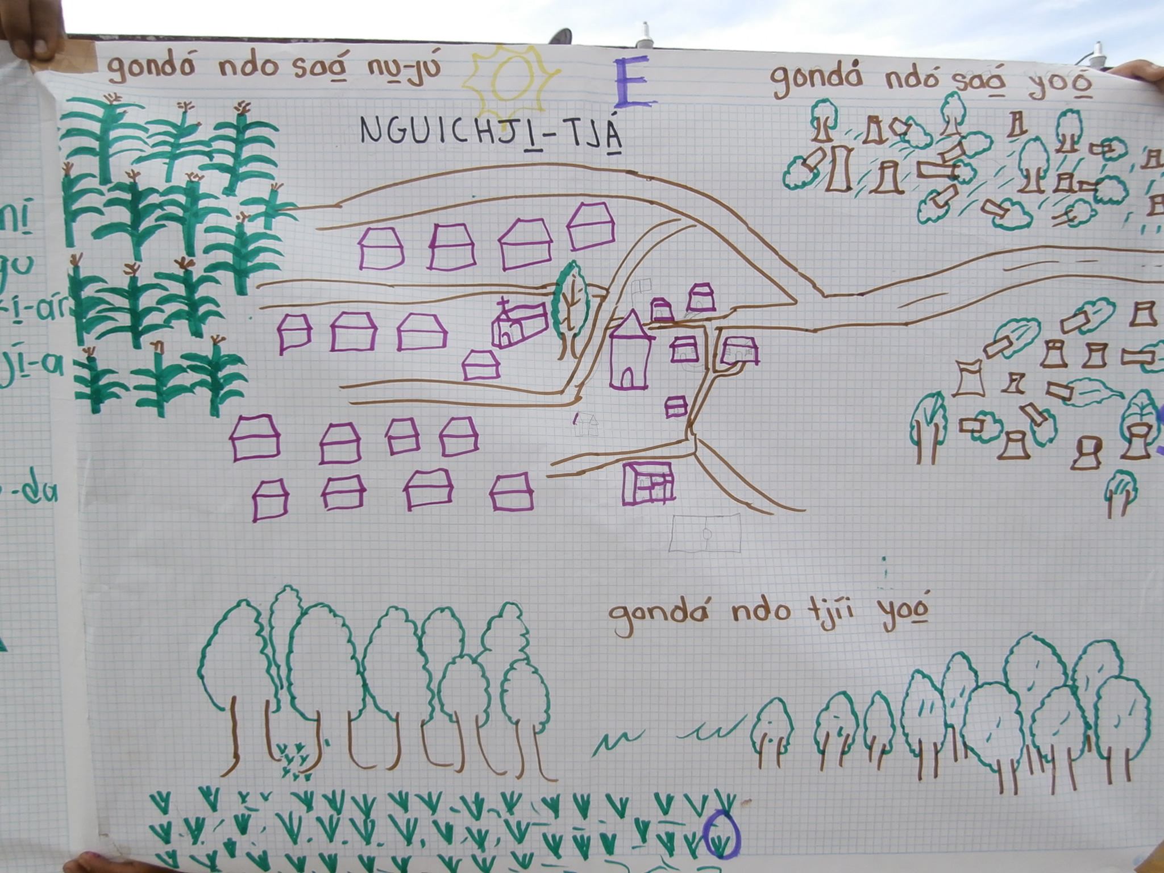
Fig. 1 Ilustración Yoo saá “La tala de árboles”

Módulo textual: Yoo saá “La tala de árboles” (resumen, versión castellana)

La tala de arboles
Los árboles están bonitos
Los arboles se ven bonitos y dan una buena imagen a la comunidad, también de ellas –los hombres viven porque nos da aire que respiramos, y de los arboles salen las leñas que utilizan las personas. No se puede talar como sea los árboles, porque se deforesta, y esto hace que hagia escacez de agua y la extinción de los animales.
Lo que hacen las gentes al cortar ya no lo vuelven a sembrar y ya no retoña.

¡Cuando tales árbol, vuelve a sembrar otro!

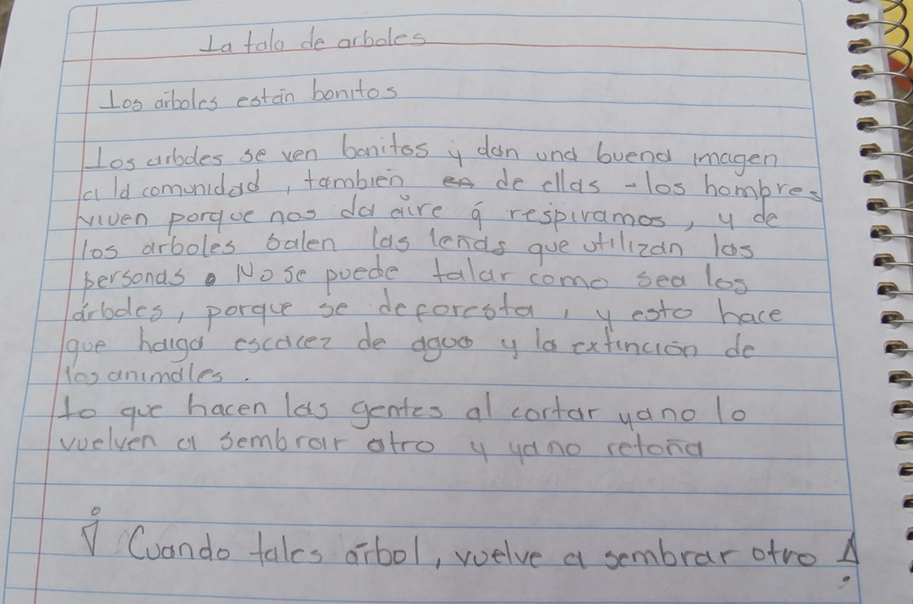
Fig. 2 Yoo saá “La tala de árboles” (resumen, versión castellana)
Módulo textual: Yoo saá “La tala de árboles” (ponencia, versión mazateca)

Yoo saá

Ngibo yoó ndoó botsaán ngu goxú kjíí, gu ndoó sikotsa-an noxi-nondó, maní ngo tjikju-ja xú tatsuyi-ná tju-ú tsonó, gu kjieé xú mo batjuní chokién ngomó siki-án xitó mitsó tixki michi-a ngibo yoo ngotjí-a faasón. Gu kiexú fayó ni-na nondó gu mongú ngibo chií xu tjiín
Xu sihi-na xito mitsó batja-ní gu mitso-da basuni-na
¡Tió kichina yoó datjankju-ní!

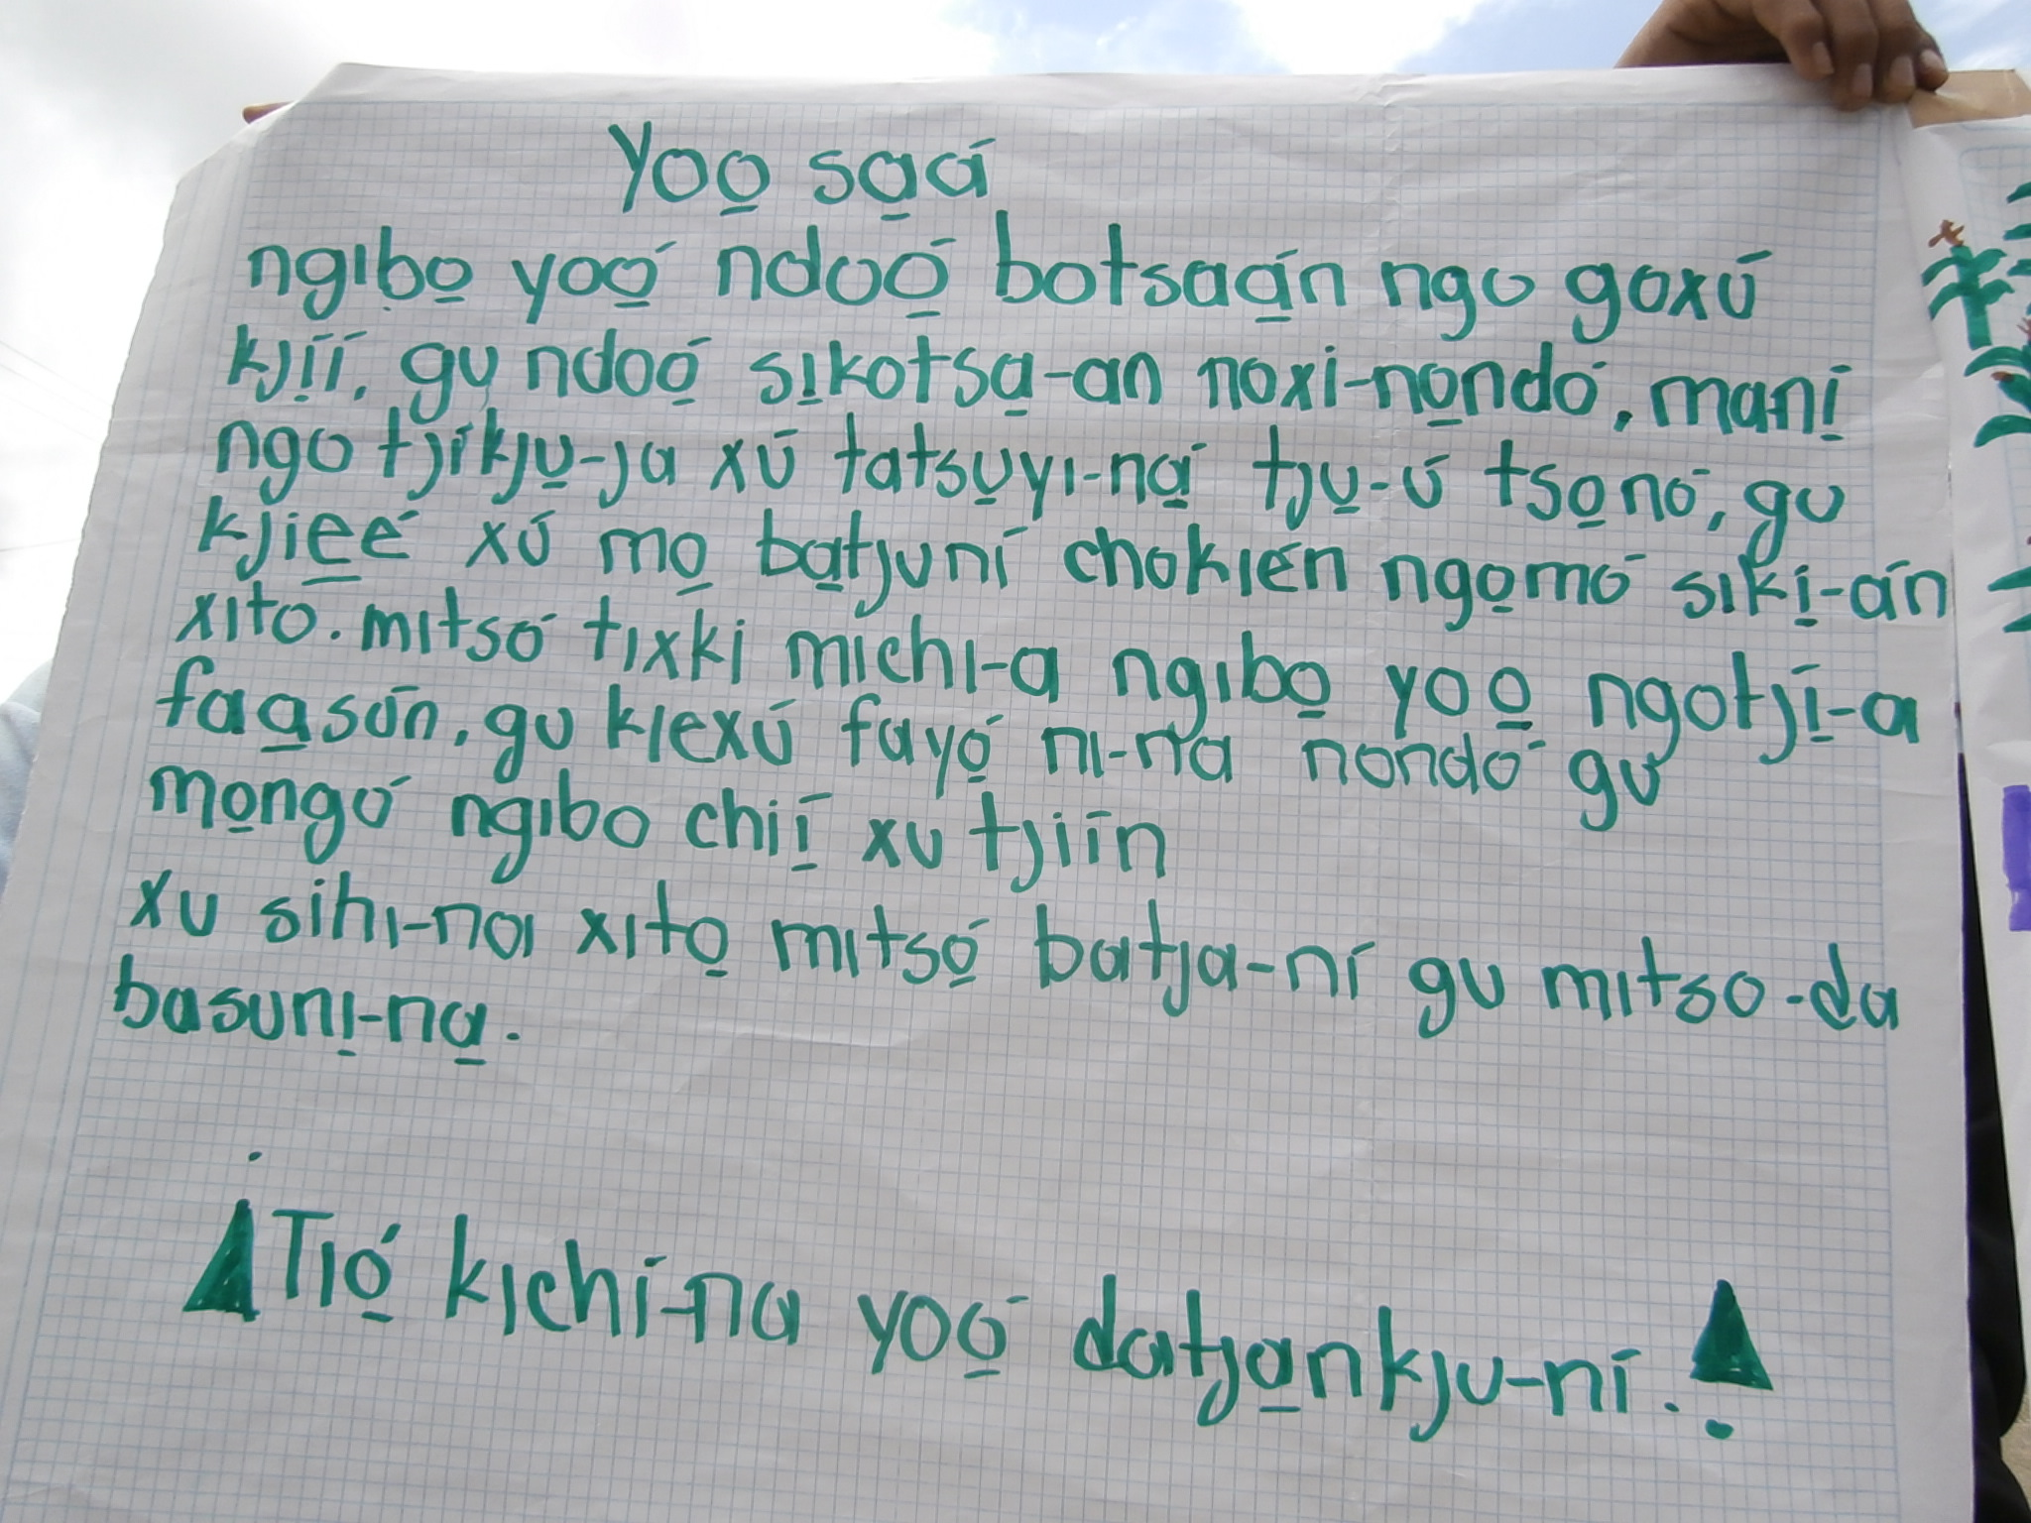
Fig. 3 Yoo saá “La tala de árboles” (ponencia, versión mazateca)

